Рабочий лист № 5
Места обитания птиц

Задание 1. Найдите в Доме птиц информационные таблички: шилоклювка, обыкновенная овсянка, горная овсянка.
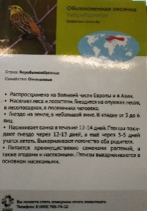 | 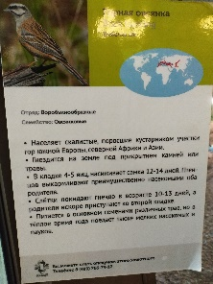 | 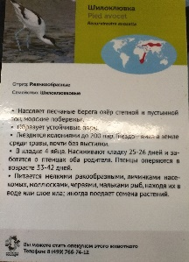

Заполните таблицу, используя любую из перечисленных информационных табличек. Выделите корень, подчеркните орфограмму.
В таблице приведены возможные варианты ответов. Корень выделен жирным шрифтом. Орфограмма подчёркнута. Крупным шрифтом выделена буква ударного гласного звука.

Безударная гласная в корне слова, проверяемая ударением |  | Парная согласная в корне слова
проверяемое  слово | проверочное слово | проверяемое  слово | проверочное слово
горная овсянка
скалИстые | скАлы | в кладке | откладывать
гнездИтся | гнЁзда | трав | травинка
семенАми | сЕмечко | слётки | летать
на землЕ | зЕмли
камнЕй | кАмни
травы | травы
обыкновенная овсянка
гнездЯтся | гнЁзда | в кладке | откладывать
лесостЕпи, лесА | лЕс | в лесопосадках | посадить
на землЕ | зЕмли
небольшОй | бОльше
летАть | полЁт
семенАми | сЕмечко
шилоклювка
берегА | бЕрег, поберЕжье | в кладке | откладывать
степнОй | стЕпь | рыб | рыба
морскИе | мОре | шилоклювка | клювик
в землЕ | зЕмли
оперЯются | пЕрья
в водЕ | вОдный
гнездИтся | гнЁзда

Задание 2. Используя информацию любой из табличек Дома птиц о месте обитания, составьте предложение, которое подойдёт к одной из схем. Подчеркните грамматическую основу.
Варианты ответов могут быть и другие.

.
Пингвин Адели живёт в Антарктике.

.
Пингвин Гумбольда населяет побережье Южной Америки.

.

Султанка обитает в Евразии и Африке.

.
Гавайская утка распространена на Гаити и Ямайке.

Задание 3. Найдите в Доме птиц информационные таблички: большой кро́ншнеп, камнешарка, папуанская птица-носорог, голубая сорока.
Изучите любую из табличек, найдите три слова, в которых количество букв не совпадает с количеством звуков. В скобках укажите количество букв и звуков.
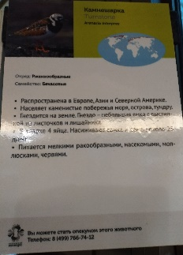 | 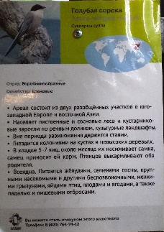 | 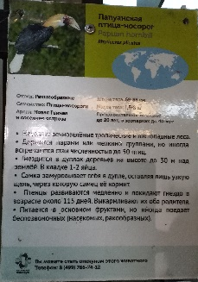

папуанская  птица-носорог | камнешарка | большой кроншнеп
масса (5 б.; 4 зв.) | населяет (8 б.; 9 зв.) | лесную (6 б.; 7 зв.)
группами (8 б.;  7 зв.) | гнездится (9 б.;  8 зв.) | яйца (4 б.; 5 зв.)
гнездится (9 б.;  8 зв.) | ямка (4 б.; 5 зв.) | летать (6 б.; 5 зв.)
медленно (8 б.;  7 зв.) | яйца (4 б.; 5 зв.) | моллюсками  (10 б.; 9 зв.)
поедает (7 б.; 9 зв.) | Европе (6 б.; 7 зв.) | России (6 б.; 5 зв.)
папуанская  (10 б.;11 зв.) | бекасовые (9 б.;  10 зв.) | бекасовые (9 б.;  10 зв.)

Рассмотрите карту зоопарка, найдите Детскую территорию. Где она располагается? Проложите маршрут и начинайте движение по нему.
Приготовьте рабочий лист № 6.

